Título:ATENCIÓN DE LOS REQUERIMIENTOS DE INFORMES/TRASLADOS EN LOS JUICIOS CORTE SUPREMA DE JUSTICIA
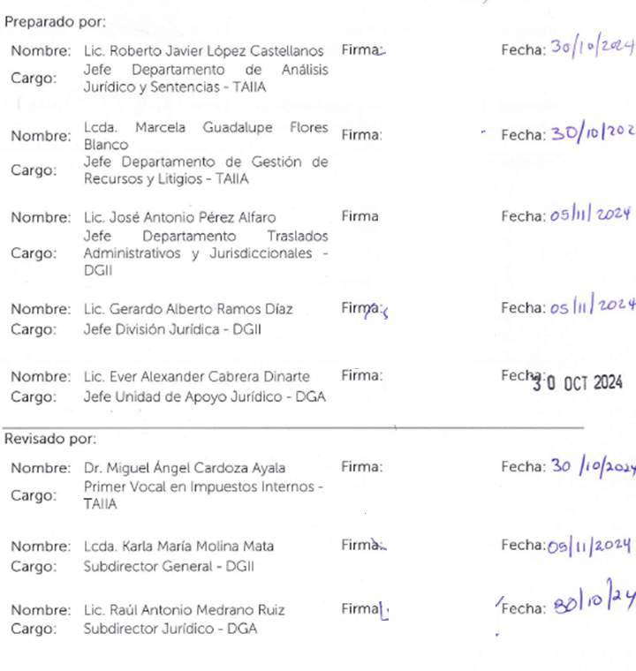

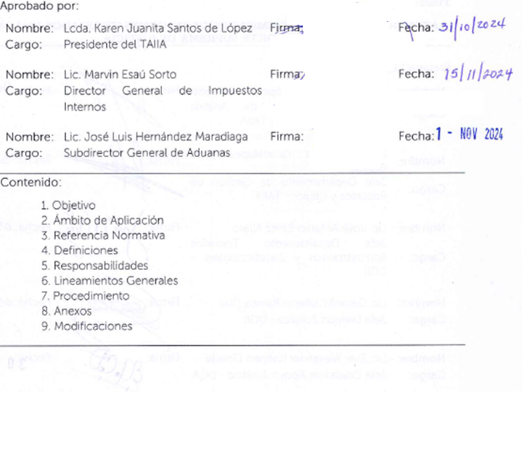
- OBJETIVO
Dar respuesta oportuna a los informes/traslados a resolver en los procesos jurisdiccionales iniciados por los contribuyentes contra la Dirección General de Impuestos Internos (DGII), Dirección General de Aduanas (DGA) y el Tribunal de Apelaciones de los Impuestos Internos y de Aduanas (TAIIA), ante la Sala de lo Contencioso Administrativo y Sala de lo Constitucional, conforme a la Ley de la Jurisdicción Contencioso Administrativa emitida mediante Decreto Legislativo N° 81, de fecha 14 de noviembre de 1978, publicado en el Diario Oficial N° 236, Tomo N° 261, de fecha 1978-diciembre-19 [LJCA derogada] y Ley de Procedimientos Constitucionales.
- ÁMBITO DE APLICACIÓN
Es aplicable en la División Jurídica, Departamento de Traslados Administrativos y Jurisdiccionales de la DGII, Unidad de Apoyo Jurídico de la Subdirección Jurídica de la DGA y en el Departamento de Gestión de Recursos y Litigios y Departamento de Análisis Jurídico y Sentencias del TAIIA.
- REFERENCIA NORMATIVA
- Constitución de la República de El Salvador.
- Código Tributario.
- Ley de la Jurisdicción Contencioso Administrativa y Ley de Procedimientos Constitucionales.
- Ley de Organización y Funcionamiento del Tribunal de Apelaciones de los Impuestos Internos y de Aduanas.
- Ley Orgánica de la Dirección General de Impuestos Internos.
- Ley Orgánica de la Dirección General de Aduanas.
- Reglamento de Aplicación del Código Tributario.
- Régimen Normativo Legal y Reglamentario en materia de Impuestos Internos y de Aduanas.
- Normativa Supletoria del Derecho Común.
- Norma ISO 9001 Sistemas de Gestión de la Calidad, Requisitos.
- Norma ISO 37001 Sistemas de Gestión Antisoborno.

- DEFINICIONES
Proceso Contencioso Administrativo: Proceso de carácter jurisdiccional reglado por la Ley de la Jurisdicción Contencioso Administrativo, para dirimir las controversias suscitadas entre la Administración Tributaria y Aduanera con los contribuyentes y demás usuarios.
Proceso de Amparo: Proceso que vela por los derechos individuales, sociales o colectivos de las personas.
Sobreseimiento: Suspensión por parte de un Juez o de un Tribunal de un procedimiento judicial, por falta de pruebas o por otra causa.
Traslado: Etapa procedimental por medio de la cual se da oportunidad a la DGII o DGA en el Incidente de Apelación, de pronunciarse sobre los agravios reclamados por el contribuyente.
- RESPONSABILIDADES
- Es responsabilidad de(l) (los/las) Directores o Subdirectores Generales de DGII, DGA, y Presidente del TAIIA; aprobar el presente procedimiento.
- Es responsabilidad del Primer Vocal en Impuestos Internos del TAIIA, y Subdirectores de la DGII y DGA, o a quien deleguen; la revisión y cumplimiento del presente procedimiento.
- Es responsabilidad de las Jefaturas del Departamento de Gestión de Recursos y Litigios y Departamento de Análisis Jurídico y Sentencias del TAIIA, del Departamento de Traslados Administrativos y Jurisdiccionales de la DGII y de la Unidad de Apoyo Jurídico de la Subdirección Jurídica de la DGA; la elaboración del presente procedimiento, así como incluir las posibles modificaciones que determine el personal de las unidades respectivas.
- Es responsabilidad del personal del Departamento de Gestión de Recursos y Litigios y Departamento de Análisis Jurídico y Sentencias del TAIIA, del Departamento de Traslados Administrativos y Jurisdiccionales de la DGII y de la Unidad de Apoyo Jurídico de la Subdirección Jurídica de la DGA y las áreas administrativas correspondientes; cumplir lo establecido en este procedimiento y proponer actualizaciones tendientes a mejorar el mismo.

- LINEAMIENTOS GENERALES
  - Este procedimiento está regido por la Ley de la Jurisdicción Contencioso Administrativa y Ley de Procedimientos Constitucionales, por tal motivo los plazos están sujetos a las referidas Leyes. En atención de los requerimientos provenientes de las Salas de lo Contencioso Administrativo y de lo Constitucional.
  - Para la recepción y remisión de los diferentes Informes / Traslados se procede de la siguiente manera:
TAIIA: El control de los Informes / Traslados recibidos de las Salas de la Corte Suprema de Justicia y remitidos a estas por el TAIIA, se llevará a través de los Libros de Entradas y Envíos, lo que además se registrará en el Sistema Automatizado.
Prepara expediente de Juicio Contencioso Administrativo o de Amparo, a fin de dar respuesta a los requerimientos realizados por las Salas de la CSJ.
DGII: Los diferentes juicios son recibidos en el Departamento de Traslados Administrativos y Jurisdiccionales (DTJA) para su registro, control y asignación, utilizando los Anexos 1 y 2, en el caso de envío se realiza a través de un Libro de Control.
DGA: Los diferentes juicios son recibidos en la Subdirección Jurídica para su registro, control y asignación, en cuadro de control en Excel en mesa de trabajo; el envío a la respectiva Sala, se realiza mediante el personal de la Unidad de Apoyo Jurídico.
DGII/DGA: Prepara un expediente provisional, a fin de dar respuesta a los requerimientos realizados por las Salas de la CSJ. Al recibir la Sentencia de la CSJ, los atestados del referido expediente se anexan al expediente original.
  - DGII, DGA y TAIIA: Conservan un archivo actualizado de las diferentes Sentencias emitidas por la CSJ. Para el caso de la DGA se divulga el criterio de la Sentencia a las demás unidades organizativas.
Es de obligatorio cumplimiento que la respuesta a las demandas interpuestas por los administrados ante las Salas de la CSJ contra la DGII, DGA y TAIIA, se enmarquen dentro de los siguientes plazos legalmente establecidos:
Tipo de Requerimiento | Pasos | Plazo
Tipo de Requerimiento | Pasos | Contencioso | Amparo
Primer Informe | 01 - 05 | 48 horas | 24 horas
Segundo Informe | 06 | 15 días hábiles | 3 días hábiles
Término de Prueba | 07 -09 | 20 días hábiles | 8 días hábiles
Alegatos Finales | 10 | 8 días hábiles | 3 días hábiles
NOTA: Cualquier requerimiento de la CSJ que conlleve un plazo de cumplimiento y que no esté regulado en su Ley, será atendido dentro del plazo que la Corte establezca.
  - Encargados del procedimiento:
ACTIVIDAD | RESPONSABLES
ACTIVIDAD | TAIIA | DGII | DGA
Recepción de Juicios de la C.S.J. | Encargada de Recepción del Escrito de Apelación. | Secretaria del DTAJ | Secretaria de la Subdirección Jurídica y Administradores de Aduanas
Asignación de Juicios de la C.S.J. | Jefe Departamento de Gestión de Recursos y Litigios | Supervisor Jurídico de DTAJ | Subdirector Jurídico,  Jefe de Unidad de Apoyo Jurídico  y Administradores de Aduanas
Elaboración de Proyecto de Informes/traslados. | Especialista de Gestión de Recursos y Litigios. | Técnicos Jurídicos de DTAJ. | Técnicos Jurídicos de la Unidad de Apoyo Jurídico y Administradores de Aduanas
Revisión y Aprobación de Informes/traslados. | Revisa Jefatura Departamento de Gestión de Recursos y Litigios y aprueba el Tribunal Colegiado | En los juicios contenciosos administrativos: revisa y aprueba el Supervisor Jurídico DTJA.  En los juicios constitucionales: Revisa el Jefe de DTAJ y aprueba el funcionario demandado. | Revisan: Jefe de Unidad de Apoyo Jurídico,  Subdirector Jurídico.  Aprueba: El Director o Subdirector General de Aduanas y Administradores de Aduanas.
Envíos o Presentación de Informes/traslados. | Asistente de la Presidencia, Notificador y Especialista del Departamento de Gestión de Recursos y Litigios. | Secretaria y Técnicos Jurídicos del DTAJ | Técnicos Notificadores y Técnicos Jurídicos de la Unidad de Apoyo Jurídico y Administradores de Aduanas.

- PROCEDIMIENTO
RESPONSABLE | PASO | ACCIÓN
- PRIMER INFORME
Encargado de Recepción de TAIIA/ DGII/DGA | 01 | Recibe Resolución y/o Esquela de Notificación de Requerimiento del Primer Informe, copia de la Demanda y otros documentos anexos de la Sala respectiva, registra y prepara documentación conforme al Lineamiento General 6.2, según corresponda.
Encargado de Asignación de Juicios de la CSJ | 02 | Recibe y revisa la Resolución o Esquela de Notificación con los atestados pertinentes si los hubiere.
Encargados de Elaborar Proyecto de Informe | 03 | - TAIIA: Elabora el proyecto del informe requerido por la respectiva Sala, lo remite para revisión, según corresponda.  - DGII: Informa a Departamento de Cuenta Corriente y Control Tributario para que actualice el estado tributario del contribuyente, en el plazo establecido y a la División de Cobros de Deudas Tributarias Aduaneras, la suspensión o no de los efectos del acto administrativo.  - DGA: Informa a la División de Cobros de Deudas Tributarias y Aduaneras la suspensión o no de los efectos del Acto Administrativo.
Encargados de revisión y aprobación de informe | 04 | Revisa y aprueba el informe según corresponda.
Encargados de envío de informes | 05 | Gestiona el envío del informe y procede conforme al Lineamiento General 6.2.
- SEGUNDO INFORME
Encargado de Recepción TAIIA/DGII/DGA | 06 | Recibe la Resolución o Esquela de Notificación de Requerimiento del Segundo Informe, y otros documentos anexos por parte de la Sala cuando aplique, registra y prepara documentación conforme al Lineamiento General 6.2. Realiza las actividades descritas en los pasos del 02 al 05 de este apartado.

TERMINO DE PRUEBA
Encargado de recepción TAIIA/ DGII/DGA | 07 | Recibe Resolución o la Esquela de Notificación de Requerimiento de Apertura a Pruebas y otros documentos anexos (si los hubiere), por parte de la Sala, registra y prepara documentación conforme al Lineamiento General 6.2 según corresponda.
Encargados de Asignación de Informe | 08 | Recibe y revisa la Resolución o Esquela de Notificación con los atestados pertinentes (si los hubiere) y asigna a encargados de elaborar proyecto de informe, según corresponda.
Encargados de Elaborar Proyecto de Informe | 09 | Recibe el expediente con atestados del Juicio Contencioso o de Amparo en la fase de Apertura a Pruebas y analiza si procede la aportación de pruebas. Si no corresponde aportación de las mismas, se archiva, en espera de continuar con el trámite respectivo. En el caso que proceda la aportación de prueba, se elabora proyecto de informe y se procede de conformidad con los pasos 04 y 05 de este apartado.
- TRASLADO ALEGATOS FINALES
Encargado de Recepción TAIIA/DGII/DGA | 10 | Recibe Resolución o la Esquela de Notificación de Requerimiento del Traslado de Alegatos Finales, y otros documentos anexos por parte de la Sala respectiva si corresponde, registra y prepara documentación conforme al lineamiento General 6.2; y realiza las actividades descritas.

CUMPLASE SENTENCIA DE LA CSJ
Encargado de Recepción TAIIA/DGII/DGA | 11 | Recibe Notificación de Sentencia pronunciada por la Sala de lo Contencioso Administrativo o Sala de lo Constitucional.
Encargados de Asignación | 12 | Recibe y revisa la Sentencia y/o Esquela de Notificación con los atestados pertinentes si los hubiere y asigna a encargados de elaborar proyecto de cúmplase.
Encargados de Elaborar Proyecto de Cúmplase | 13 | Elabora proyecto de Nota de Cúmplase de la Sentencia u otra providencia, el cual tendrá un tiempo máximo de 8 días hábiles para su elaboración.
Encargado de Revisión y Aprobación de Informe | 14 | Revisa y aprueba la Nota de Cúmplase de la Sentencia u otra providencia.
Encargados de Envío | 15 | DGII: Remite expediente con Nota de Cúmplase de la Sentencia al Departamento de Cuenta Corriente y Control Tributario, para que actualice el estado tributario del contribuyente en el plazo establecido, con conocimiento a la División de Cobros de Deudas Tributarias y Aduaneras u otra providencia a diferentes instancias de la Administración Tributaria, en el plazo establecido.
Jefe de Unidad o Técnico Jurídico | 16 | DGA: Remite vía correo electrónico escaneo de la Sentencia a la División de Cobros de Deudas Tributarias y Aduaneras de la DGT, para que actualice el estado del contribuyente.
Técnico Jurídico | 17 | Verifica que, en caso que la Sala ordene el ajuste de las multas de conformidad a la reforma del artículo 10 de la Ley Especial para Sancionar Infracciones Aduaneras (LEPSIA), se emita la Resolución de ajuste por parte de la Unidad que corresponda y una vez notificada al Contribuyente y la División de Cobros de Deudas Tributarias y Aduaneras de la DGT, la Unidad de Apoyo Jurídico, remite escrito a la Sala informando sobre el cumplimiento de la Sentencia.  En cuanto al expediente administrativo devuelto por la Sala, se remite escrito a dicha Sala, acusando de recibo el referido expediente.
 | 18 | DGA: Remite diligencias concluidas al Departamento de Resguardo Documental, Subdirección de Operaciones y Seguridad Fronteriza u otra Unidad, según corresponda.  TAIIA: Se anexa al incidente de apelación y se remite al archivo.
- ANEXOS
- Anexo No.1: Formato de Control de Casos Asignados por Supervisores a Técnicos Jurídicos, Departamento de Traslados Administrativos y Jurisdiccionales - DGII.
- Anexo No. 2: Formato de Control de Entradas y Salidas de Expedientes Asignados - DGII.

ANEXO 1: FORMATO DE CONTROL DE CASOS ASIGNADOS POR SUPERVISORES A TÉCNICOS JURÍDICOS, DEPARTAMENTO DE TRASLADOS ADMINISTRATIVOS Y JURISDICCIONALES DGII
DEPARTAMENTO DE TRANSLADOS ADMINISTRATIVOS Y JURIDIRECCIONALES

CONTROL DE CASOS ASIGNADOS POR SUPERVISORES A TÉCNICOS JURÍDICOS
CONTRIBUYENTE | NIT | IMPUESTO | FECHA DE ASIGNACIÓN | RÚBRICA DE TÉCNICO | FECHA RECIBIDO SUPERVISOR | RÚBRICA SUPERVISOR

ANEXO 2: FORMATO DE CONTROL DE ENTRADAS Y SALIDAS DE EXPEDIENTES ASIGNADOS DGII

CONTROL DE ENTRADA Y SALIDA DE EXPEDIENTES ASIGNADOS
No. | Nombre del Contribuyente | NIT | No. Tracking | Tipo de Impuesto | Fecha de Entrada | Procedencia | Fecha de Asignación | Firma de recibida | Fecha de Recibido de Grupo | Tipo de Resolución | Fecha de Salida | Destino

- MODIFICACIONES
No. | MODIFICACIONES
01 | En todo el documento se hacen las modificaciones de acuerdo a la nueva estructura organizativa y los nombres de las autoridades de la Dirección General de Aduanas. Página 1 a la 13.
02 | Se amplía el contenido del objetivo. Página 3.
03 | Se agrega al apartado de Referencia Normativa la Norma ISO 37001 Sistema de Gestión Antisoborno. Página 3.
04 | Se modifican los apartados de Responsabilidades y Lineamientos Generales. Página 4 y 5.
05 | Se elimina del apartado de Anexos, el formato Control de Ingreso Casos de la Corte Suprema de Justicia de la Dirección General de Aduanas.
06 | Se actualiza la numeración de los pasos. Se agrega en el literal “E” el paso 17. Página 9 y 10.
07 | Se actualiza el paso 13 del literal “E” estableciendo tiempo máximo para la elaboración de la Nota de Cúmplase para el TAIIA. Página 9.

